АППАРАТ ФИЗИОТЕРАПЕВТИЧЕСКИЙ ДЛЯ РАДИОЧАСТОТНОЙ ТЕРАПИИ
RADIAGE
(производство «Монте Карло Эстетикс С.а.р.л.», Княжество Монако)

цена 19 500 € (без насадки фракционного RF)
цена 24 000 € (с насадкой фракционного RF)
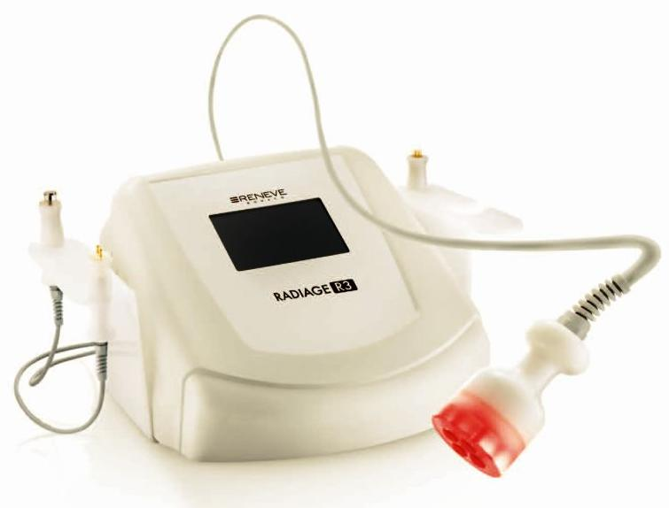
Стойка под аппарат = 1 600 €

ПОКАЗАНИЯ К ПРИМЕНЕНИЮ
лицо: дряблая кожа, контур лица, морщины;
тело: липодистрофия, локальный жир, дряблая кожа.
СУТЬ МЕТОДИКИ
Аппарат предназначен для проведения высокоэффективной физиотерапевтической технологии радиоволновой терапии лица и тела пациента. Комплексное воздействие двух технологий (биполярной и монополярной), проводящих радиочастотную энергию, позволяет добиться видимого эффекта омоложения - безоперационной подтяжки кожи лица и тела. Неинвазивный метод, способный сократить видимые признаки старения.
Принцип воздействия импульсного тока радиочастотного диапазона на ткани основан на контактном воздействии высокочастотного электрического тока с целью контролируемого прогрева дермы и подкожно-жировой клетчатки. Под действием электрического поля радиочастотного диапазона в тканях происходят внутримолекулярные физико-химические и структурные перестройки, которые способствуют изменению функциональной активности клеток и тканей. В результате создается определенный температурный режим, стимулирующий синтетическую активность фибробластов. При воздействии радиоволновой терапии на адипоцит, активизируется процесс липолиза и триглицериды выводятся из организма естественным путём. При проведении процедуры радиоволновой терапии, процесс вмешательства проводится на строго заданной глубине, а нагрев поверхности происходит только за счет контактного теплообмена.
Под воздействием радиоволн происходит равномерный нагрев глубоких слоев кожи, усиление кровотока, лимфотока, стимуляция фибробластов, внутриклеточных процессов в дерме, укрепление и реструктуризация кожи.
ВОЗМОЖНОСТИ МЕДИЦИНСКОГО ИЗДЕЛИЯ:
- радиочастотная безопреационная подтяжка кожи лица и тела – альтернатива SMAS, лечение липодистрофии (целлюлита);
- наличие программы предварительного сканирования кожи лица и тела для подбора оптимальной частоты воздействия в зависимости от индивидуальных особенностей строения кожи;
- сочетание в одном аппарате моно и биполярной технологии;
- наличие нескольких программ: 4 для лица и 4 для тела;
- в программах для лица участвуют биполярная и монополярная манипулы; в программах для тела участвует только монополярная манипула;
- манипулы вылиты из высококачественной медицинской стали, что исключает возможность появления сколов и деформации. Манипула не имеет временного лимита использования;
- аппарат работает без расходных средств, по УЗ гелю;
- возможность управления мощностью излучения, как на дисплее, так и с помощью педали дистанционного управления;
- возможность установления звукового сигнала для определения временного интервала воздействия на каждый участок обрабатываемой поверхности;
- не требуется система охлаждения;
- процедура безболезненна и безопасна для пациента и косметолога;
- видимый результат после первой процедуры.
РЕКОМЕНДОВАННЫЙ КУРС ПРОЦЕДУР:
лицо - 4 - 6 процедур, 2 раза в неделю
тело - 6 - 8 процедур, 2 раза в неделю
ФРАКЦИОННЫЙ RF
ДОПОЛНИТЕЛЬНАЯ ОПЦИЯ К РАДИОЧАСТОТНОЙ ТЕРАПИИ RADIAGE -
НАСАДКА ФРАКЦИОННОГО RF
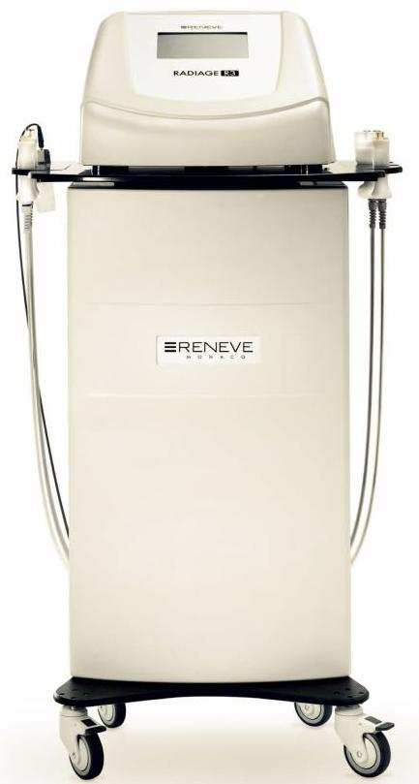
Цена фракционной насадки: 4 900 €
ПОКАЗАНИЯ К ПРИМЕНЕНИЮ
лицо: гравитационный птоз, дряблая кожа, морщины, кожа с постакне, кожа с куперозом, тусклый цвет лица;

СУТЬ МЕТОДИКИ
Фракционные RF-устройства являются системами с минимальным инвазивным воздействием, которые доставляют биполярную RF- энергию через специальную насадку, которая травмирует структуру эпидермиса не сплошным пятном, а сеточкой на участки, расположенные близко друг к другу. Высокоинтенсивное воздействие фракционных радиочастотных устройств избирательно прогревает участки кожи (сфокусированная коагуляция прицельно воздействует на проблемную зону, оставляя окружающие ткани целыми и невредимыми), что повышает безопасность и сокращает время заживления.
Запускается механизм образования нового коллагена и эластина, восстановления тканей, благодаря тому, что на кожу наносят колонки микрокоагуляции. Фракционный неабляционный RF образует в коже микрозоны повреждения тканей. Клетки вокруг микрозоны активизируются, активно делятся, образуют новый коллаген и восстанавливают поврежденные участки в ретикулярном дермальном слое, а также насыщаются гиалуроновой кислотой.
Если при лазерной шлифовке только слой за слоем снимается отмерший эпителий, то фракционный RF запускает мощный восстановительный механизм. Не смотря на то, что обрабатывается только 20% кожи, кожные участки обновляются на все 100%.

ВОЗМОЖНОСТИ МЕДИЦИНСКОГО ИЗДЕЛИЯ
Фракционный RF позволяет:
- устранить гравитационный птоз;
- улучшить тонус кожи;
- устранить морщины;
- сокращение сосудистой сети;
- достигнуть структурного омоложения кожи, выравнить поверхность кожного лоскута, сократить поры, улучшить цвет лица, устранить пигмент, таким образом достигнуть омолаживающего эффекта кожи лица, шеи, декольте, тыльной стороны ладоней, внутренних сторон рук и ног;
- скорректировать последствия угревой сыпи (постакне).
Фракционное омоложение кожи значительно превышает по возможностям и физиологичности обычную лазерную шлифовку кожи:
Максимальная безопасность метода: сохраняются барьерные функции кожи, нет риска инфицирования, абсолютно нетравматично для окружающих тканей и внутренних органов.
Эффективность: стойкий эффект на несколько лет после 1-3 процедур (уже после первой процедуры виден потрясающий эффект), т.к. процессы ремоделирования протекают в глубине кожи. Улучшается как поверхность кожи, так и ее структура! Обновляется весь коллагеново-эластиновый каркас кожи.
Физиологичность метода: повреждается всего лишь 20% кожного покрова, а остальные 80% включаются в процесс заживления, омоложения и ремоделирования кожи. Во время процедуры минимум болезненных ощущений. Решение многих косметических проблем за один сеанс (10–60 минут).
Очень деликатный метод: это единственный способ омоложения нежной кожи в области шеи, декольте, вокруг рта. Подходит для всех типов кожи: нет ограничений по цвету, толщине и чувствительности кожи.
Очень быстрый метод реабилитации. Восстановление после фракционного неабляционного RF происходит за 1 день (эффект небольшого покраснения и отека кожи), в отличие от длительной реабилитации 10-30 дней после лазерных шлифовок, а эффект заметен уже после первой процедуры! Можно наносить макияж в день процедуры. Кожа не требует никакого специального медицинского ухода, кроме стандартной защиты от солнечных лучей и увлажняющей косметики.
РЕКОМЕНДОВАННЫЙ КУРС ПРОЦЕДУР
от 1-3 до 6 процедур
интервалом 1 – 2 процедуры в первые 10 дней,
далее в зависимости от показаний рекомендовано 1 процедура в 10 дней.
ТЕХНИЧЕСКИЕ ПАРАМЕТРЫ
Тип оборудования радиочастота
Питающее напряжение 110-230V AC 50/60 HZ
Потребляемая мощность 450 VA
Выходной каскад плавающий
Рабочая частота 0,470 – 1 MHz
Уровни РФ при высокой мощности от 0 до 100 W
Продолжительность процедуры 10-60 мин
Автоматические программы ЛИЦО И ТЕЛО с % регулирования
Свободные программы ЛИЦО И ТЕЛО с % регулирования
Система взаимодействия емкостная и резистивная
Выходы монополярный-биполярный- мультиполярный-фракционный
Дисплей цветной дисплей touch screen 7”
Разрешение 800x640
Компьютер CPU: ARM 9 533 HZ
Память 128 MB FLASH 128 MB SDRAM
Зуммер регулируемая громкость
Динамик регулируемый для звуковых и голосовых сообщений
Предохранители сети 2 X 3 A 5 X 20
Размеры CM 38 X 40 X 26h
Классификация Класс II тип BF
Соответствие Директива 2004/108/CE Директива 2006/96/CE CEI 63-39
Вес-температура-влажность 10 Kг – 10-35°C – 0:90%
.

